

**ЛЕНИНГРАДСКАЯ ОБЛАСТЬ**

**ЛУЖСКИЙ МУНИЦИПАЛЬНЫЙ РАЙОН**

**АДМИНИСТРАЦИЯ**

**СЕРЕБРЯНСКОГО СЕЛЬСКОГО ПОСЕЛЕНИЯ**

**Р А С П О Р Я Ж Е Н И Е**

от 28 декабря 2024 года №41

Об установлении годовых нормативов потребления печного топлива и цены доставки всех видов печного топлива (дрова, уголь) для определения денежной компенсации расходов, связанных с предоставлением мер социальной поддержки отдельным категориями граждан, а также участникам специальной военной операции и членам их семей, проживающих в домах, не имеющих центрального отопления, на территории Серебрянского сельского поселения Лужского муниципального района Ленинградской области в 2025 году

В соответствии с Федеральным законом от 06.10.2003 № 131-ФЗ «Об общих принципах организации местного самоуправления в Российской Федерации», постановлением Правительства Российской Федерации от 07.03.1995 № 239 «О мерах по упорядочению государственного регулирования цен (тарифов)», постановлением Правительства Ленинградской области от 13.03.2018 № 78 «Об утверждении порядков предоставления мер социальной поддержки отдельным категориям граждан и признании утратившими силу отдельных постановлений Правительства Ленинградской области», постановлением Правительства Ленинградской области от 18.07.2023 №506 «О денежной компенсации части расходов на приобретение топлива и (или) баллонного газа и транспортных услуг по их доставке участникам специальной военной операции и членам их семей», Уставом Серебрянского сельского поселения Лужского муниципального района Ленинградской области, администрация Серебрянского сельского поселения Лужского муниципального района постановляет :

1. Установить годовые нормативы потребления печного топлива для определения денежной компенсации части расходов, связанных с предоставлением мер социальной поддержки отдельным категориями граждан, а также участникам специальной военной операции и членам их семей, проживающих в домах, не имеющих центрального отопления, на территории Серебрянского сельского поселения Лужского муниципального района Ленинградской области в 2025 году:
2. Дрова:

– для одиноко проживающих граждан – 8,25 куб. м на одного человека;

– для семьи, состоящей из двух человек, – 5,25 куб. м в расчете на одного человека;

– для семьи, состоящей из трех и более человек, – 4,5 куб. м в расчете на одного человека.

1. Уголь:

* для одиноко проживающих граждан – 3,6 т на одного человека;
* для семьи, состоящей из двух человек, – 2,3 т в расчете на одного человека;
* для семьи, состоящей из трех и более человек, – 2,0 т в расчете на одного человека.

1. Установить цену доставки всех видов печного топлива на территории Серебрянского сельского поселения в 2025 году – 2550 (две тысячи пятьсот) рублей
2. Нормативы потребления печного топлива и цену доставки всех видов печного топлива, установленные пунктами 1, 2 настоящего постановления, использовать для расчета размера денежной компенсации, предусмотренной постановлением Правительства Ленинградской области от 13.03.2018 № 78 «Об утверждении порядков предоставления мер социальной поддержки отдельным категориям граждан и признании утратившими силу отдельных постановлений Правительства Ленинградской области», постановлением Правительства Ленинградской области от 18.07.2023 №506 «О денежной компенсации части расходов на приобретение топлива и (или) баллонного газа и транспортных услуг по их доставке участникам специальной военной операции и членам их семей».
3. Настоящее постановление подлежит официальному опубликованию.
4. Контроль за исполнением постановления оставляю за собой.
5. Настоящее постановление вступает в силу со дня официального опубликования.

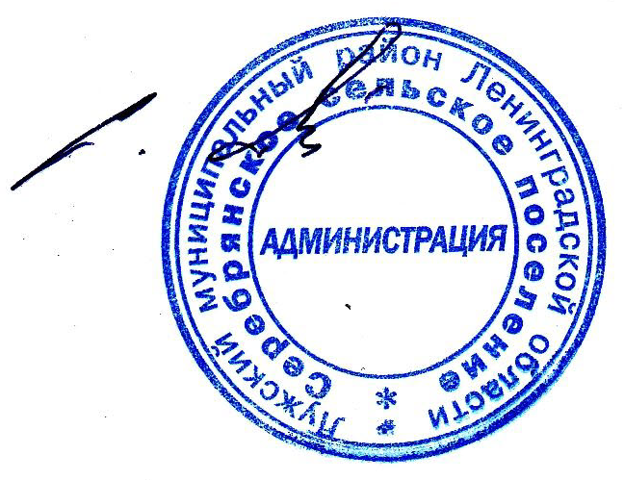

Глава администрации

С.А. Пальок

Серебрянского сельского поселения

Разослано: КЭРиИД, ЛО ГКУ «ЦСЗН» ф-л в ЛР, прокуратура.